08 EL PROCESO CATEQUETICO

El proceso catequético es algo más que un acto catequístico o que un catecismo. Es el camino por el que se va avanzando en la formación de la fe. La catequesis en general, es mucho más que una catequesis en particular. Es el conjunto de etapas, de pasos, de momentos, que se van superando bajo la mirada inteligente del catequista.

Todo eso quiere decir "proceso": camino, cauce, progresión, movimiento, sucesión de pasos, superación de etapas.

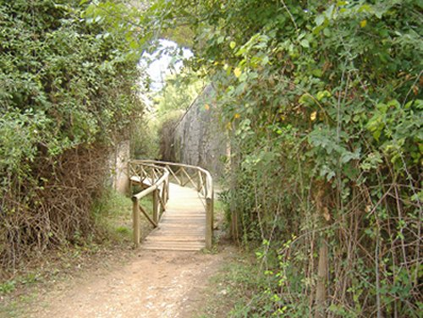

Un cristiano, un catequista, un creyente, no se hacen "en un día". La pedagogía de Dios enseña que hay que hacer un camino por etapas, un itinerario diario hacia "Emaús", es decir, hacia la conversión. El final del camino es el encuentro con Cristo. Es la forma ordinaria que tiene de desenvolverse la semilla, la palabra, la luz, la paz, el amor, la verdad. Así aparece en muchas parábolas y enseñanzas de Jesús. Podemos recordar el milagro de la curación del ciego de Jerusalén y la conversación de Jesús con él y con los discípulos. (Jn. 9. 1-41)

Multitud de nuestras experiencias humanas nos hablan de proceso: el crecimiento del ser humano, el sucederse de las estaciones del año, el cumplimiento de nuestros deseos, etc. Abriendo los ojos, vemos que todo es camino y sucesión de etapas.

1. Qué es el proceso catequético

Se llama proceso catequético a toda sucesión de etapas o momentos en la formación de la fe, a través de cuya sucesión se consigue hacer al cristiano bien formado, profundo creyente. En el proceso catequético se ha de tener en cuenta una serie de elementos que condicionan y hacen posible el camino: duración, etapas o momentos, recursos, factores positivos o negativos, personas, contenidos, etc.

Los procesos exigen "proyectos organizados y sistemáticos", preparados con seriedad y creatividad, con objetivos claros, con etapas previstas, con dinámicas coordinadas. En catequesis hay que programar: tener claros los objetivos, los contenidos, los instrumentos de trabajo, los momentos evolutivos. Entonces la catequesis resulta eficaz. En estos procesos, el catequista, acompañante del camino hacia el Señor, debe saber quién es el compañero y qué necesidades tiene, para llevarle a una fe auténtica: a una fe personal y a una fe comunitaria y eclesial, a una fe según el misterio divino traído en su plenitud por Cristo.

En nuestros ambientes, hemos asociado durante siglos el concepto de catequesis con los años de la infancia. Esta reducción del proceso de catequesis al momento infantil ya no es suficiente. Es una realidad que ya no es la nuestra. Hoy la Iglesia prefiere ofrecer a los creyentes la posibilidad y conveniencia de seguir procesos catequéticos más amplios: en la juventud, en la madurez, en la tercera edad, en cualquiera de los momentos de la vida en que se revisa o se profundizan las actitudes religiosas y las bases de la fe que se posee.

Con todo hemos de asumir ciertos criterios de gran importancia para entender lo que es el proceso de la maduración en la fe.

- La meta ideal del proceso catequético está reflejada, como modelo típico, en el catecumenado bautismal: es llegar a una más auténtica confesión de fe. La catequesis tiene su razón de ser en cuanto prepara para la confesión de fe. Cuando el catequizando es ya capaz de confesar la fe con toda su vida y su persona, con "su memoria, corazón y manos", el proceso básico de catequesis ha terminado.

- El carácter temporal del proceso catequético debe ser tenido en cuenta. La catequesis tiene un inicio y un final. Es como el noviciado de los cristianos. Supone "llegar" a una maduración de la fe inicial y supone un tiempo y un camino.

- El carácter fundamentante del proceso catequético. La catequesis es un proceso de iniciación en la fe, cuando la fe es frágil o no existe; y lo es de consolidación y actualización, si se tiene ya en lo fundamental.

En consecuencia, la pedagogía catequética en este proceso está relacionada con el don divino del creer, don que está al servicio de la acción de Dios. Asume la historicidad del hombre, su ritmo, sus circunstancias personales, suscitando la creatividad y el compromiso en cada sujeto. Y se apoya ordinariamente en un lenguaje de signos y de gestos que conducen al misterio de Dios.

Los procesos catequéticos deben definirse, precisarse y concretarse en cada Iglesia particular y en la hora actual. En algunas Diócesis se da importancia a la catequesis de jóvenes, en otras a la de adultos. En todo caso es importante la coordinación de estos planteamientos, según las necesidades de cada lugar. El clima normal de estos procesos catequéticos es el pequeño grupo, respaldado siempre por la comunidad.



2. PROCESO CONTINUO DE CATEQUIZACION

Entre los muchos modelos posibles, el que más interesa es el de la propia familia, parroquia, Diócesis, comunidad de vida. Puede servir de referencia el que uno ha seguido en su vida propia.

En tiempos pasados se asociaba el tal proceso a la práctica sacramental. Bautismo, primera comunión, confirmación, luego matrimonio. Se hacía referencias sacramentales que a algunos podían parecer muy limitadas. Pero otros las encontraban suficientes.

En la actualidad se prefieren dimensiones más sociológicas, como son las litúrgicas. Otros ponen sus preferencias en planteamientos psicológicos, como pueden ser los reclamos de cada edad, según el modo de ir desarrollando la propia madurez como personas. Esos modos se acomodan más a los ritmos académicos, sobre todo en ambientes cultos donde los niños comienzas muy pronto su vida escolar y los jóvenes tardan mucho en terminar sus dependencias escolares.
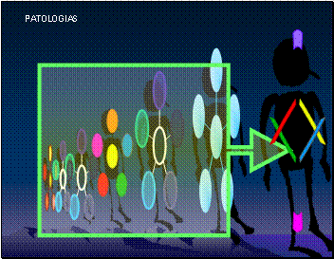

En este sentido podemos señalas las líneas maestras de cada etapa evolutiva:

ETAPAS

I. Preiniciación en la fe (cuatro-seis años)
Corresponde al nivel infantil. No es una catequesis propiamente dicha, pero despierta actitudes, experiencias y conocimientos previos para luego

II. Infancia media: iniciación en la fe (seis-nueve años)
La comunidad anuncia lo básico de su propia fe e introduce al niño en actitudes, comportamientos, conocimientos, gestos, signos, etc. que expresan la fe. Al final se sitúa la primera participación en la Eucaristía (Primera comunión)

III. Infancia adulta (nueve-doce años).
En esta etapa se llega a la plenitud de la infancia y también a la comunicación completa que la comunidad hace de su propia fe a los más pequeños.
* En estas primeras etapas el rasgo dominante es el anuncio y la transmisión de la fe de la comunidad más que el planteamiento personal de ella.

IV. Preadolescencia (doce-catorce años).
Coincidiendo con el comienzo de la crisis de identidad del muchacho, se inicia el replanteamiento de la fe y el camino hacia el descubrimiento y la opción personal de la misma.

V. Adolescencia (catorce-dieciocho años)
Verificación personal de la fe. Debe culminar con una opción y aceptación personal de la fe. El Sacramento de la Confirmación será el signo que haga visible dicha opción y la inserción en la comunidad cristiana adulta.



3. CRITERIOS EN EL PROCESO CATEQUETICO

Podemos hacer referencia al proceso catequético como tiempo o camino que se debe regir por criterios fundamentales y condicionantes. Teniendo claros los criterios, el camino se sigue con serenidad y con fundamentación. Podemos aludir a tres criterios que parecen decisivos.

* LOS SACRAMENTOS EN EL PROCESO CATEQUETICO.

Los sacramentos no deben ser móvil único para organizar el proceso de la catequesis. Menos aún han de ser meta que colma las aspiraciones o expectativas personales o sociales. Reducir la formación de la fe a la sacramentalización es peligroso. Tanto en lo personal como en lo social (familia, parroquia, ambiente, se camina un vacío en la educación de la fe. Se reciben los sacramentos preparado y "se acabó" la catequesis.

Los sacramentos serán la expresión significativa y comunitaria de algo que ha ido naciendo y creciendo en el corazón de los creyentes. Cuando esa realidad existe podrá manifestarse ante la comunidad a través del signo sacramental. Pero la educación de la fe es algo más profundo, más continuo.

* LA CATEQUESIS DE ADULTOS ES EL MODELO DE REFERENCIA.

El proceso catequético de adultos, no el de niños, es el modelo básico de referencia para toda catequesis bien ordenada. El camino debe empezarse por los adultos.
* Dice el Documento Catequesis de la comunidad N^{e} 237: "La catequesis de adultos es el proceso paradigmático en el que los demás deben inspirarse"
* En el Directorio General de Pastoral Catequética, N^{e} 20 se dice también: "La catequesis de adultos ha de ir dirigida a hombres capaces de una adhesión responsable, debe ser considerada como la forma principal de catequesis a la que todas las demás, siempre ciertamente necesarias, de alguna manera se ordenan.

Y el nuevo Directorio General de la Catequesis indica por qué la evangelización y la cateqesis se han de concebir como proceso unitario y no como actos independiente. Dice así: “La evangelización se ha de concebir como el proceso, por el que la Iglesia, movida por el Espíritu, anuncia y difunde el Evangelio en todo el mundo, de tal modo que ella:

Impulsada por la caridad, impregna y transforma todo el orden temporal, asumiendo y renovando las culturas.

Da testimonio entre los pueblos de la nueva manera de ser y de vivir que caracteriza a los cristianos.

Y proclama explícitamente el Evangelio, mediante el "primer anuncio", llamando a la conversión.
Inicia en la fe y vida cristiana, mediante la "catequesis" y los "sacramentos de iniciación" a los que se convierten a Jesucristo.

Alimenta constantemente el don de la comunión en los fieles, mediante la educación permanente de la fe.

Y suscita continuamente la misión, al enviar a todos los discípulos de Cristo a anunciar el Evangelio, con palabras y obras por todo el mundo.

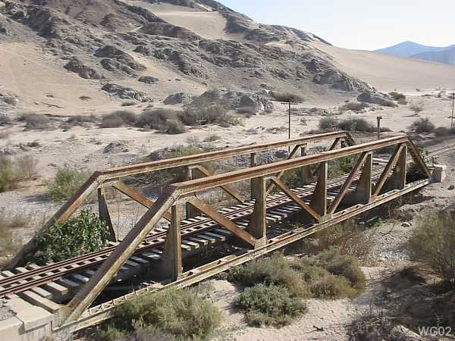

No hay que reducir el proceso catequético a la adquisición de una cultura religiosa, a un desarrollo de la inteligencia y de la memoria. Lo que se debe buscar es un modo de vivir, conforme lo pide el Evangelio de Jesús. Esto supone que el proceso catequético debe conducir a la plenitud, o al menos suficiencia, de la vida cristiana.

Por eso hay que ver el proceso catequético dirigido a fundamentar y consolidar la fe de las gente sencilla y desde la realidad comunitaria en la que se vive: parroquia, familia, grupos de pertenencia...
Se parte desde una mirada de nuestras vidas. Estas se iluminan desde la Palabra de Dios. Se camina en comunión con la Iglesia.
Hay que situarlo siempre en estas coordenadas. Disgregarse de ellas corre el riesgo de la desorientación, de la esterilidad espiritual y eclesial.

"Desde la infancia hasta el umbral de la madurez, la catequesis se convierte en una escuela permanente de la fe y sigue de este modo las grandes etapas de la vida, como faro que ilumina la ruta del niño, del adolescente y del joven (Catechesi Tradendae Nº 39)
Con estos criterios se pueden analizar diversos hechos catequísticos:
- La educación cristiana en el marco de la familia.
- La catequesis propiamente dicha en la comunidad.
- La enseñanza religiosa escolar
- El proceso catequético en la tercera edad.




TEMAS DE REFLEXION PARA CATEQUISTAS

VOCABULARIO BÁSICO

• Proceso: itinerario que debe seguirse a lo largo de un tiempo, con miras a conseguir un estado madurativo o situación final estable.

• Etapa: cada uno de los momentos o estadios de un proceso de maduración y cada fase que se determina por una situación que hay que conseguir.

• Continuidad: uniformidad de ritmo y seguimiento de etapas, con miras
a avanzar sin detenerse en el camino emprendido y siguiendo metas fijas

• Meta final: objetivo que se persigue y que se va consiguiendo por medio de etapas y de metas parciales poco a poco superadas

• Vida sacramental: la vida cristiana en cuanto se apoya en la vivencia de los sacramentos, Bautismo, Eucaristía y Penitencia.

• Proyecto: el plan de acción que se perfila y se trata de desarrollar con método, ritmo, constancia y claridad de objetivos.

• Modelo de vida: ideal que se propone en la educación, de manera general o concretado en figuras significativas y atractivas.

Procuremos tomar en nuestras notas algún proceso ideal. Trazar un cronograma general puede resultar un ejercicio interesante. Puede servir como modelo del que tenemos que trazar para nuestro grupo de catequesis.

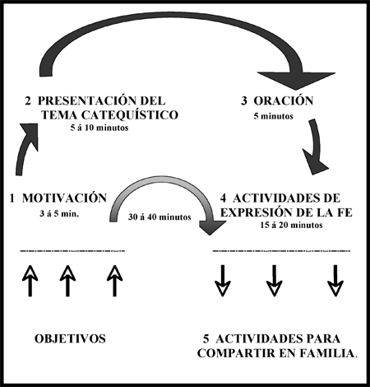

CUESTIONES PARA PLANTEARNOS
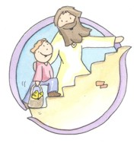
- Dificultades que hay en nuestra parroquia para seguir una catequesis como proceso continuo de formación.
- De donde vienen esas dificultades
- Intensidad de las mismas
- Pistas de solución. ,

- Siguiendo el relato del ciego de nacimiento (Jn. 9,1- 41), podríamos descubrir un camino modélico de catequesis. Podemos analizar diversos momentos:
- primer encuentro con Jesús... a ciegas... >
- encuentro con los signos...el gesto, el milagro
- la polémica con los adversarios
- el momento final del "creo, Señor".

¿Se podrían buscar otros hechos similares en los Evangelios...: samaritana… Nicodemo… Sermón del monte…Ultima Cena… los fugitivos de Emaús? ¿Dónde se habla de un encuentro iluminador del Señor en estas referencias?

Observar el modo como avanza el grupo de catequesis que animamos:

- qué momentos o camino han seguido los catequizandos hasta ahora.
- en qué momento se encuentran
- qué podemos hacer para que el grupo "viva de verdad el camino".

¿ Es fácil en nuestro entorno descubrir el valor de la catequesis como proceso o existen tendencias a mirar la acción catequística como actos ocasionales?
¿Existe en nuestro medio catequístico una visión sacramentalizadora de la catequesis o se prefiere mirar los sacramentos como expresiones de fe y no como meta preferente de la formación religiosa?
¿Qué podemos aportar nosotros para que el proceso de la catequesis sea más riguroso, más eficaz, más evangelizador?



HOJA DE PREGUNTAS Y RESPUESTAS
Se presenta en una hoja escrita en cada encuentro

1.
¿Puedes explicar la diferencia entre un acto catequístico y un proceso?

2.
¿Qué se precisa para hacer un acto y qué para hacer un proceso?
¿Son muchos los catequistas que entienden la idea de proceso?

3.
¿Qué conviene tener en cuenta en todo proceso de formación?
¿Es más fácil o más difícil un proceso que un acto?

Tus opiniones sobre el tema (Puedes escribir en el dorso)

